(一)、特約醫事管理報表列印作業(HMAI6500)
【作業說明】
一、進入條件
1. 執行本作業時必須參考的原始表單：
無。
2. 執行本作業前須做過的作業：
無。
3. 人工須檢核過哪些報表，才能執行本作業：
無須檢核。

二、進入程序／起動方式
從選單點選「醫務管理子系統」-「特約醫事管理報表列印作業」進入如下畫面。

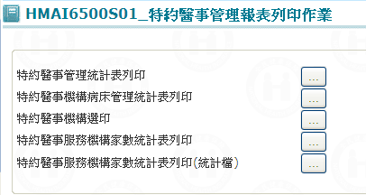

【使用單位、人員】
醫管業務承辦人員。

【操作時機與目的】
1. On Line作業。
2. 醫管業務承辦人進行特約醫事機構管理與統計作業。

【異常進入處理】
無。

畫面名稱 | 特約醫事管理報表列印作業 | 畫面代號 | HMAI6500S01

一、欄位說明
無。
二、操作說明
1. 由選單點選「醫務管理子系統」-「特約醫事管理報表列印作業」進入本畫面。
2.可執行列印之功能如下：
(1) 執行特約醫事管理統計表列印。
(2) 執行特約醫事機構病床管理統計表列印。
(3) 執行特約醫事機構選印。
(4) 則執行特約醫事服務機構家數統計表列印。
(5) 則執行特約醫事服務機構家數統計表列印(統計檔)。

三、補充說明
1. 本作業在局本部、分區皆可操作﹝各分區只能列印轄區內之特約醫事機構﹞。

